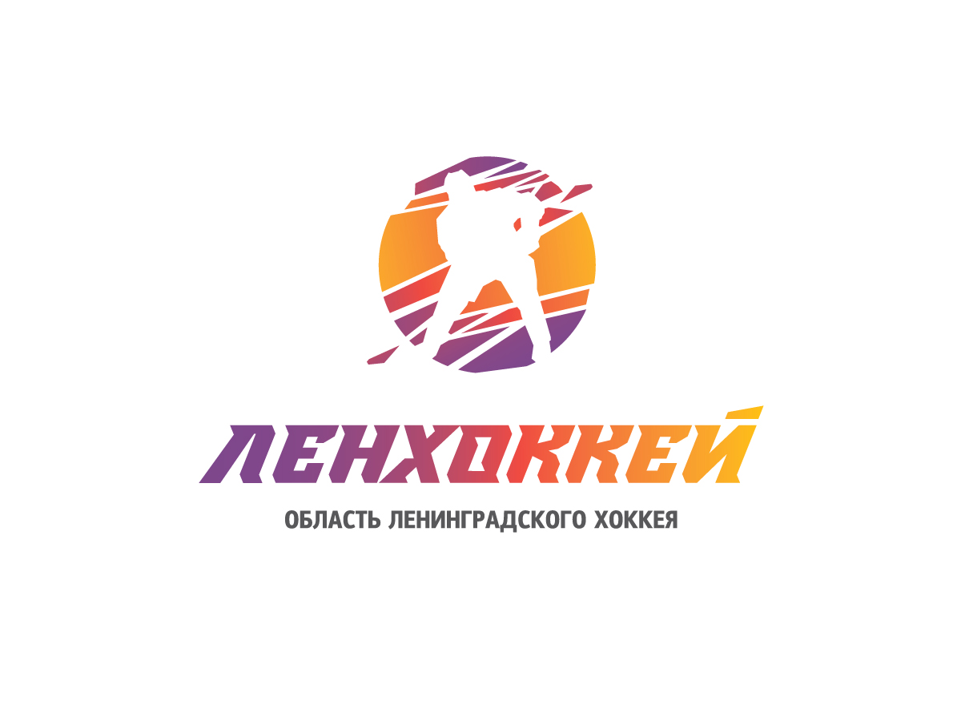 | ОФИЦИАЛЬНЫЙ ПРОТОКОЛ МАТЧА | Год рождения/Дивизион
 |  | 2006

Соревнование | «Кубок ЛАДОГИ – 2016» |  |  | Дата | 29.03.2016 | Игра № | 3
Место проведения | ЛЕНИНГРАДСКАЯ ОБЛАСТЬ | Арена | «ХОРС» | Время | 15-30 | Зрители | 100

«A» « Норман » Мурманск |  |  |  |  |  | Взятие ворот |  |  |  |  |  |  | Удаления
№ | Фамилия Имя |  | (К/А) | Поз. | Игр. | # | Время |  | Г | А 1 | А 2 | ИС | Время |  | № | Мин | Нарушение | Начало |  | Оконч.
50 | Васильев Николай |  |  | В | Да
72 | Герасименко Николай |  |  | В | Да
9 | Пимин Александр |  |  | Н | Да
25 | Попов Тимофей |  |  | Н | Да
37 | Минкин Николай |  |  | Н | Да
45 | Курагин Александр |  |  | З | Да
51 | Антоненко Артур |  |  | Н | Да
70 | Костолович Андрей |  |  | Н | Да
71 | Сулима Георгий |  |  | З | Да
74 | Морозов Ярослав |  |  | З | Да
76 | Преснухин Никита |  | К | З | Да
89 | Пастухов Иван |  |  | З | Да
90 | Каракулькин Кирилл |  |  | Н | Да
94 | Панагуша Иван |  |  | Н | Да
95 | Маньковский Георгий |  |  | Н | Да
Главный тренер |  | Чубарь Александр |  |  |  | Тренер |  |  |  |  |  |  |  |  |  |  | подпись | ‌

«Б» ГСДЮШОР « Питер » Санкт-Петербург |  |  |  |  |  | Взятие ворот |  |  |  |  |  |  | Удаления
№ | Фамилия Имя |  | (К/А) | Поз. | Игр. | # | Время |  | Г | А 1 | А 2 | ИС | Время |  | № | Мин | Нарушение |  | Начало |  | Оконч.
24 | Завьялов Богдан |  |  | В | Да | 1 | 5 | 40 | 71 | 44 | 15 |  | 3 | 57 | 17 | 1 | ПОДН |  | 3 | 57 | 4 | 57
72 | Власов Максим |  |  | В | Да | 2 | 20 | 18 | 28 |  |  |  | 6 | 48 | 11 | 1 | НП-АТ |  | 6 | 48 | 7 | 48
10 | Мальцев Матвей |  |  | З | Да | 3 | 30 | 23 | 28 |  |  |  | 14 | 16 | 28 | 1 | УД-ЛОК |  | 14 | 16 | 15 | 16
11 | Усов Егор |  |  | З | Да | 4 | 35 | 32 | 27
14 | Егоров Никита |  |  | Н | Да
15 | Меджитов Пётр |  |  | З | Да
17 | Масиянский Макар |  | К | З | Да
19 | Косманев Максим |  |  | Н | Да
21 | Казаков Михаил |  |  | Н | Да
27 | Дмитриев Семён |  | А | Н | Да
28 | Хмиль Александр |  |  | Н | Да
34 | Богословенский Семён |  |  | З | Да
44 | Иванов Михаил |  |  | Н | Да
51 | Сентябов Максим |  |  | З | Да
71 | Пантелеев Алексей |  |  | Н | Да
75 | Бабаев Ярослав |  |  | Н | Да
95 | Иванов Егор |  |  | З | Да
99 | Еремкин Никита |  |  | З | Да
Главный тренер |  | Тройнин Юрий |  |  |  | Тренер |  |  |  |  |  |  |  |  |  |  | подпись | ‌

Послематчевые броски |  |  |  |  | Игра вратарей |  |  |  | По периодам |  | 1 | 2 | 3 | ОТ | ПБ | Общ. | Время игры
«А» | «Б» | Вр «А» | Вр «Б» | Счет | Время |  | «А» | «Б» | Взятие ворот | «А» | 0 | 0 | 0 |  |  | 0 | Начало | 15 | 30
 |  |  |  |  | ‌0 | 00‌ | 72 | 72 |  | «Б» | 1 | 1 | 2 |  |  | 4 | Окончание | 17 | 10
 |  |  |  |  | 18 | 12 | 72 | 24 | Штрафное время | «А» |  |  |  |  |  |  | Тайм-аут «А»
 |  |  |  |  | 22 | 10 | 50 | 24 |  | «Б» | 3 |  |  |  |  | 3 | Тайм-аут «Б»
 |  |  |  |  | 35 | 32 | 72‌ | 24‌ | Броски по воротам | «А» |  |  |  |  |  |  | ‌
‌ | ‌ | ‌ | ‌ | ‌ | 45 | 00 | ‌72 | 24‌ |  | «Б» |  |  |  |  |  |  | ‌
‌ | ‌ | ‌ | ‌ | ‌ | ‌ | ‌ | ‌ | ‌ | Судьи при оштрафованных игроках | ‌ |  |  |  | Судья времени игры |  |  | Логутенко Александр
‌ | ‌ | ‌ | ‌ | ‌ |  |  | ‌ | ‌ |  | ‌ |  |  |  | Секретарь |  |  | Яковлев Дмитрий
‌ | ‌ | ‌ | ‌ | ‌ | ‌ | ‌ | ‌ | ‌ | ‌Информатор | ‌ |  |  |  | подпись  ‌

Главный судья | Андрианов Владимир | Лучшие игроки матча | « Норман » | Пимин Александр № 9
Главный судья | Смирнов Александр |  | « Питер » | Хмиль Александр № 28
подписи |  | Инспектор | ‌ | Замечания на обороте | Да | Нет

